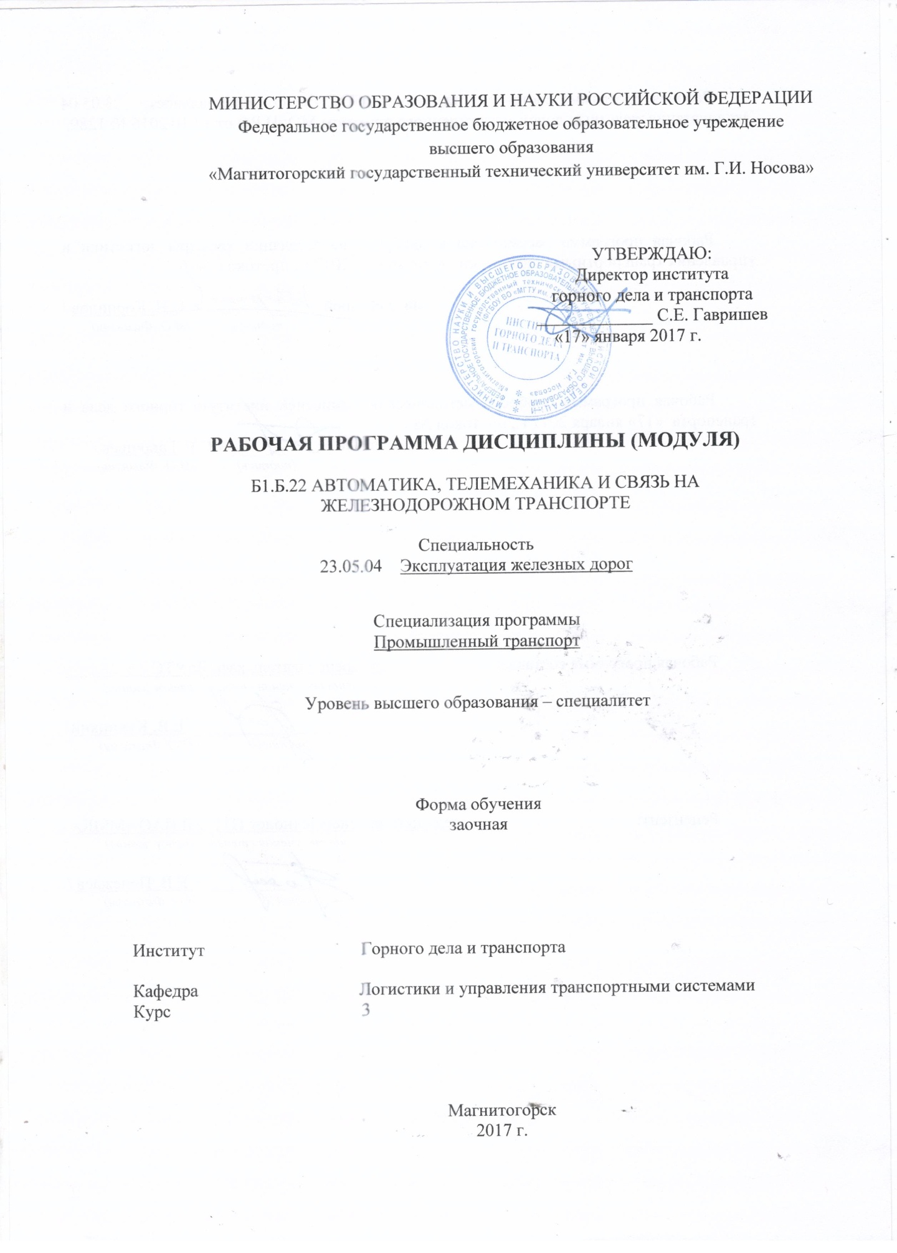
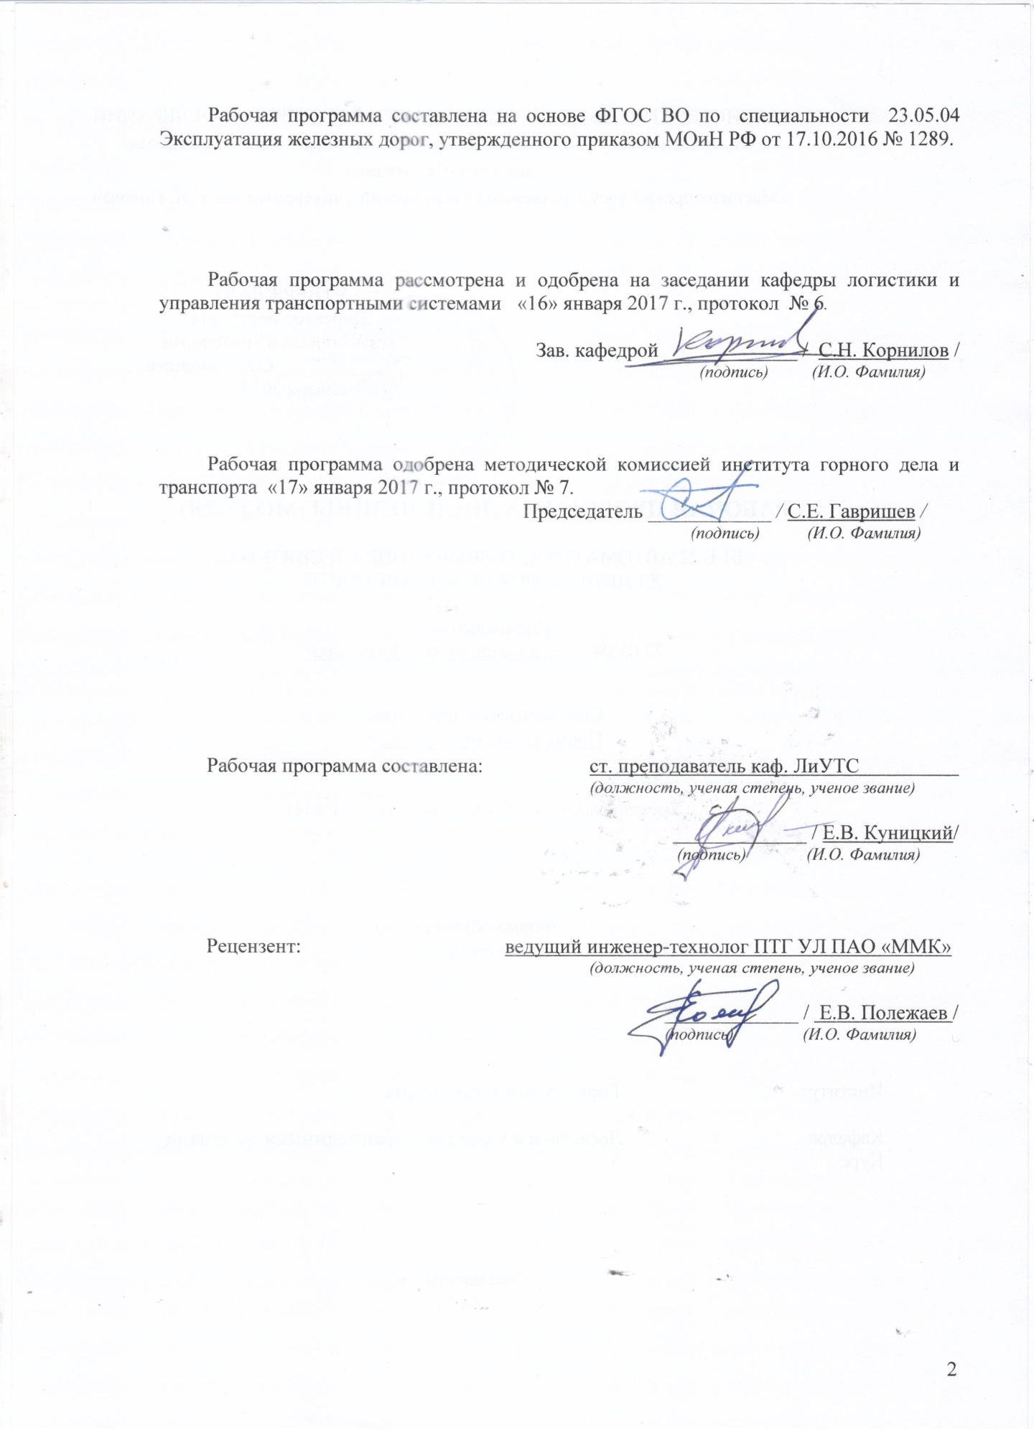
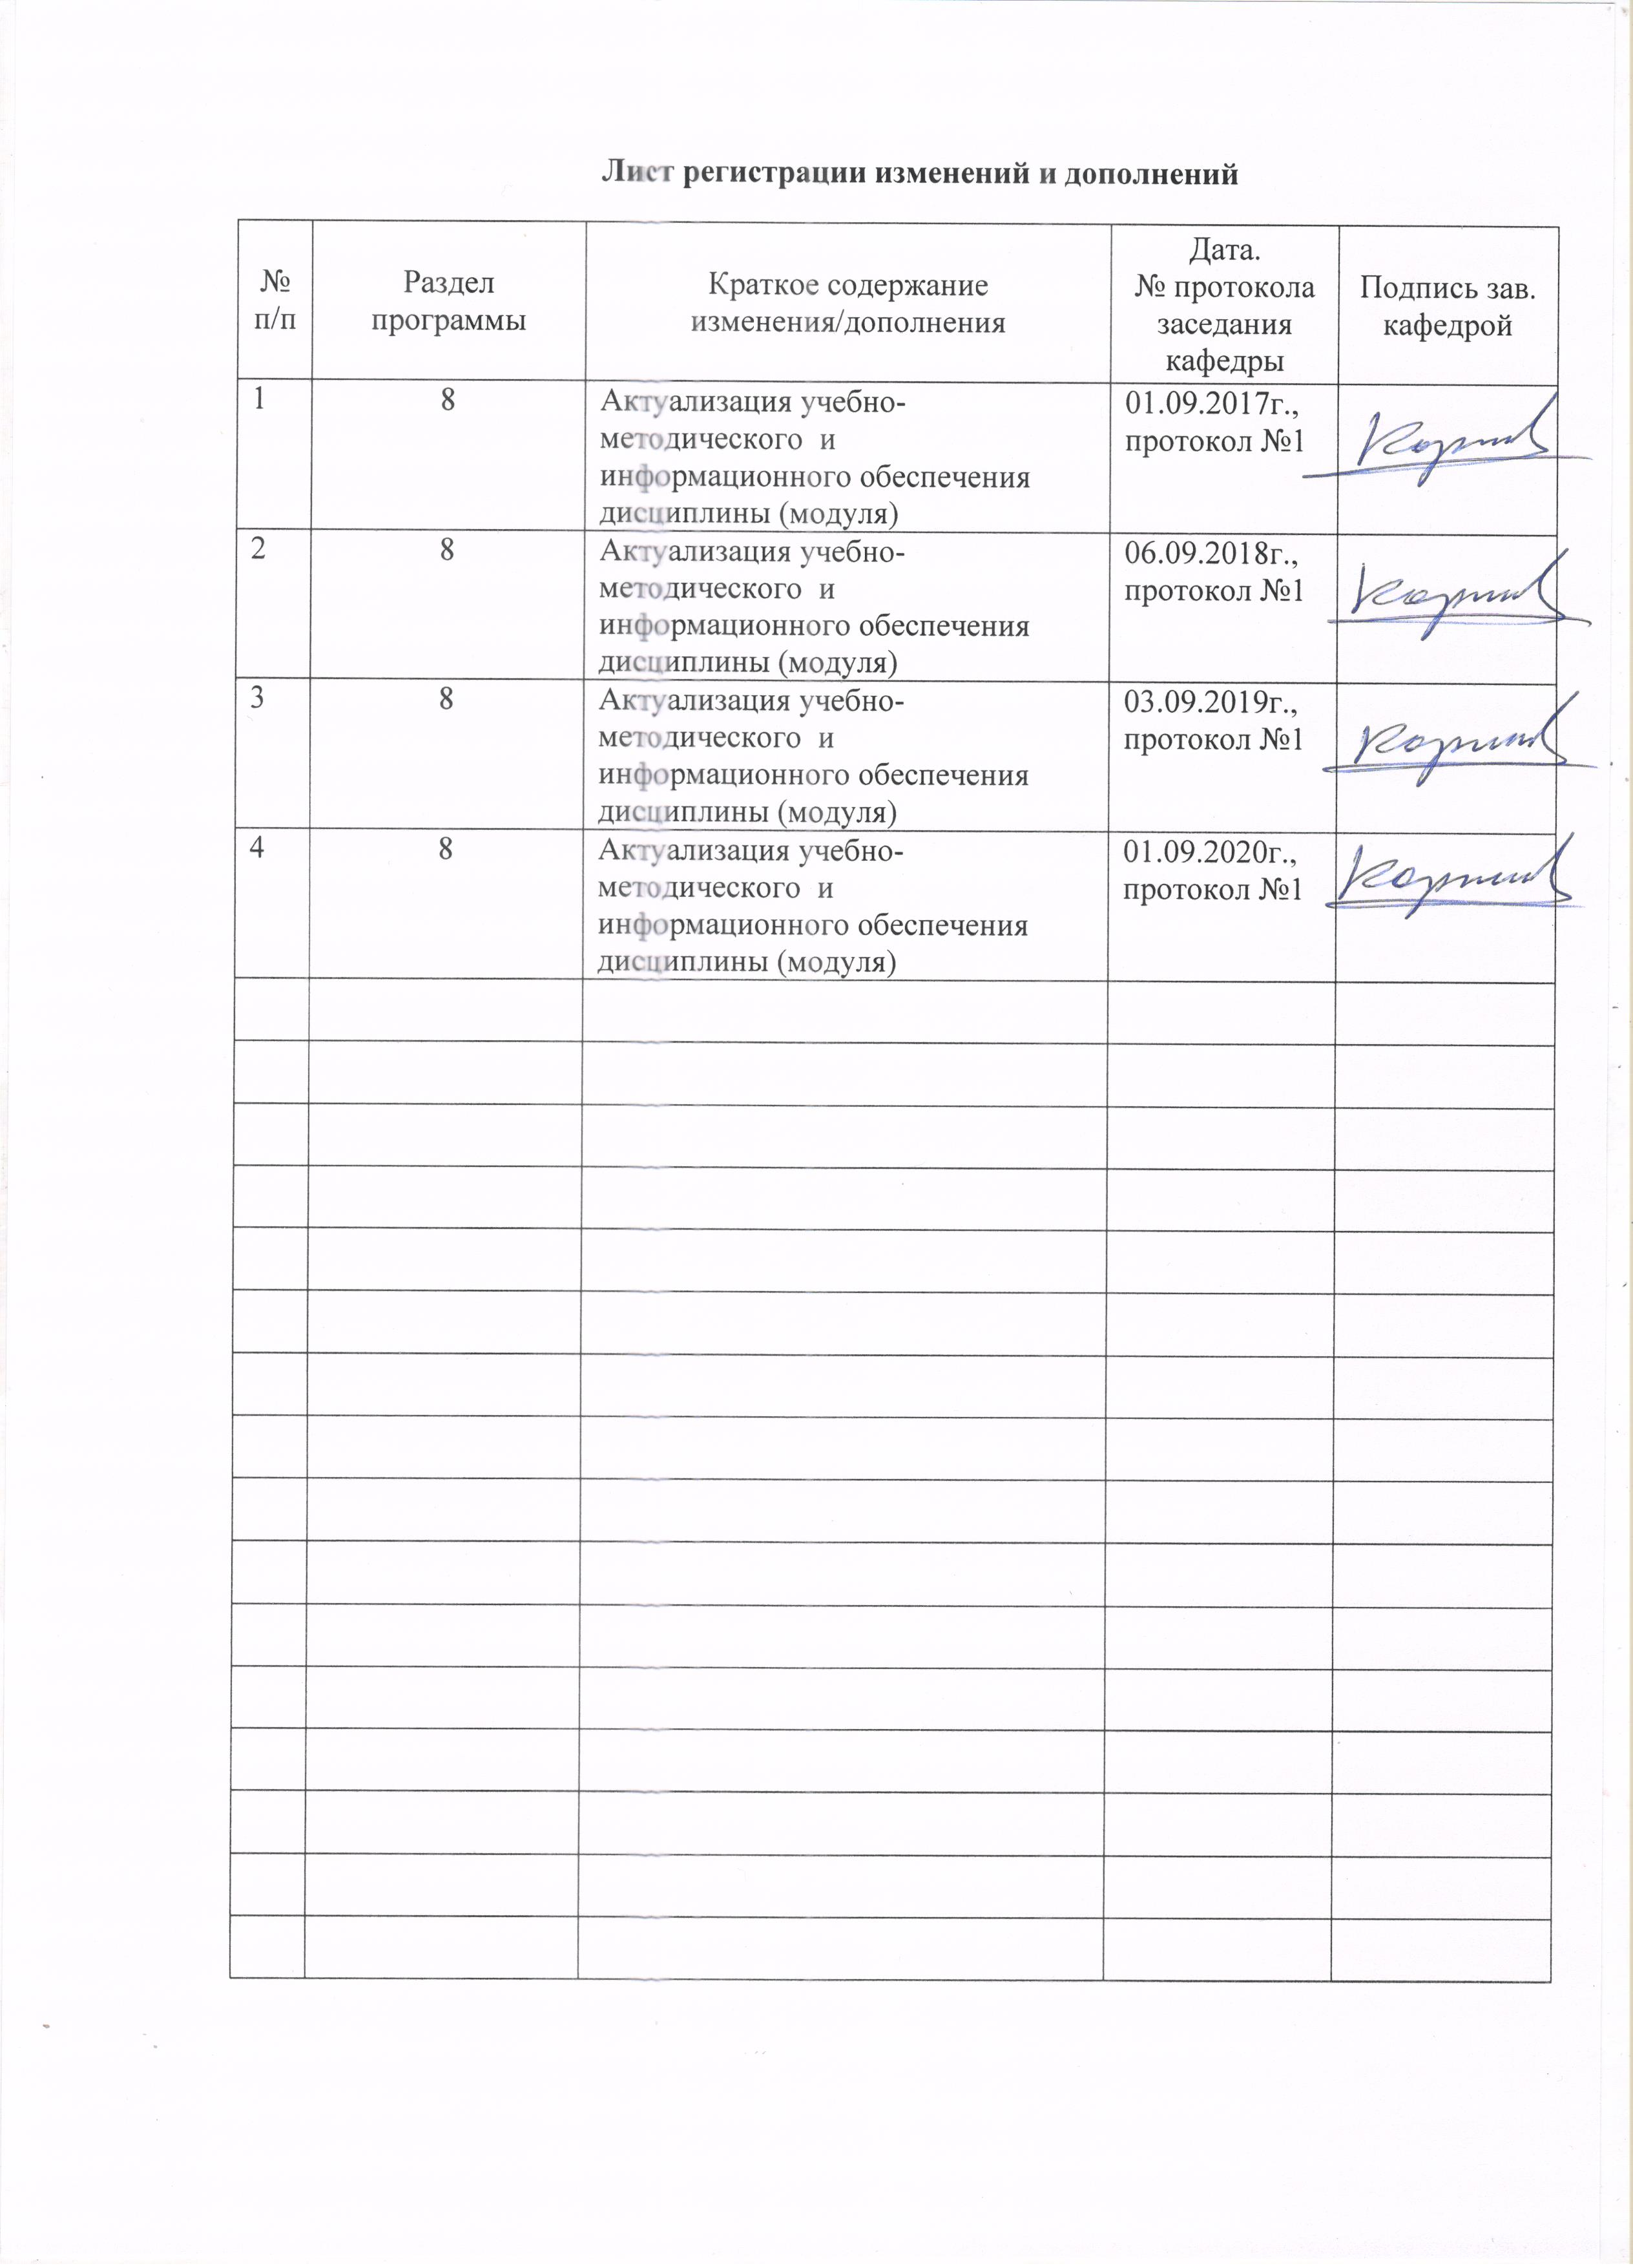
1 Цели освоения дисциплины (модуля)
Целями освоения дисциплины (модуля) дисциплины «Автоматика, телемеханика и связь на железнодорожном транспорте» являются формирование общепрофессиональных и профессиональных компетенций в области железнодорожной автоматики телемеханики и связи, ознакомление с основными применяемыми элементами и узлами железнодорожной автоматики телемеханики и связи, их назначением, с передовыми методами повышения эффективности транспортных процессов.

2 Место дисциплины (модуля) в структуре образовательной программы
подготовки бакалавра (магистра, специалиста)
Дисциплина «Автоматика, телемеханика и связь на железнодорожном транспорте» входит в базовую часть блока 1 образовательной программы.
Для изучения дисциплины необходимы знания, умения, владения, сформированные в результате изучения следующих дисциплин:
- Физика: световые и тепловые излучения, электромагнетизм, самоиндукция , взаимоиндукция, постоянный и переменный ток, электрические схемы.
- Инженерная и компьютерная графика: основные средства систем автоматизированного проектирования.
- Общая электротехника и электроника: элементы электрических цепей, трансформаторы, электродвигатели, амперметры, вольтметры, пускатели, выключатели.
- Общий курс транспорта: верхние и нижние строение пути, габарит приближения строений «С».
Знания, умения, владения, полученные при изучении данной дисциплины, будут необходимы при изучении следующих дисциплин: «Железнодорожные станции и узлы», «Управление эксплуатационной работой», «Генеральный план и транспорт промышленных предприятий», а также при выполнении выпускной квалификационной работы

3 Компетенции обучающегося, формируемые в результате освоения
дисциплины (модуля) и планируемые результаты обучения
В результате освоения дисциплины (модуля) «Моделирование транспортных процессов и систем» обучающийся должен обладать следующими компетенциями:

Структурный  элемент  компетенции | Планируемые результаты обучения
ОПК-11 готовностью к использованию алгоритмов деятельности, связанных с организацией, управлением и обеспечением безопасности движения и эксплуатации железнодорожного транспорта
Знать | техническую документацию в области систем автоматики, телемеханики и связи, и технологии работы этих систем
Уметь | определять наличие нарушений нормальной работы устройств автоматики, телемеханики и связи
Владеть | иметь представление о содержании, техническом обслуживании и экономической эффективности устройств железнодорожной автоматики, телемеханики и связи, применяемых на промышленном железнодорожном транспорте
ОПК-14 владением основными методами, способами и средствами планирования и реализации обеспечения транспортной безопасности
Знать | назначение и основные принципы построения структурных и электрических схем устройств автоматики, телемеханики и связи, применяемых на железнодорожном транспорте
Уметь | выявлять резервы, устанавливать причины неисправностей и недостатков в работе, принимать меры по их устранению и повышению эффективности использования устройств автоматики, телемеханики и связи
Владеть | навыками применения принципов действия элементов и узлов автоматики, телемеханики и связи, а также владеть основами автоматического регулирования и управления
ПК-12 готовностью к эксплуатации автоматизированных систем управления поездной и маневровой работой, использованию информационных систем мониторинга и учета выполнения технологических операций
Знать | порядок и правила организации движения поездов при различных системах регулирования движения, технических средствах обеспечения безопасности
Уметь | выполнять действия по организации движения поездов при различных системах регулирования движения, технических средствах обеспечения безопасности;  пользоваться устройствами железнодорожной автоматики на промышленном транспорте
Владеть | навыками организации движения поездов при различных системах регулирования движения, технических средствах обеспечения безопасности

4 Структура и содержание дисциплины (модуля)
Общая трудоемкость дисциплины составляет 5 зачетных единиц 180 акад. часов, в том числе:
– контактная работа – _19,5_ акад. часов:
– аудиторная – 16 акад. часов;
– внеаудиторная – 3,5_ акад. часов
– самостоятельная работа – 115,8 акад. часов;
– подготовка к экзамену – 8,7 акад. часов

Раздел/ тема  дисциплины | Семестр | Аудиторная  контактная работа  (в акад. часах) |  |  | Самостоятельная работа (в акад. часах) | Вид самостоятельной  работы | Форма текущего контроля успеваемости и  промежуточной аттестации | Код и структурный  элемент  компетенции
Раздел/ тема  дисциплины | Семестр | лекции | лаборат.  занятия | практич. занятия
1 Раздел «Структура систем автоматики, телемеханики и связи на перегонах и станциях»  1.1 Тема «Краткая история, цели и классификация автоматических систем»  1.2 Тема «Рельсовые цепи и путевые датчики»  1.3 Тема «Реле и их классификация»  1.4 Тема «Генераторы. Бесконтактные элементы» | 3 | 2 | 2 |  | 29 | Самостоятельное изучение учебной литературы, конспекта лекций, подготовка к лабораторному занятию | Устный опрос, лабораторные работы, консультации | ОПК-11 зув  ОПК-14 зув  ПК-12 зув
2 Раздел «Элементы устройств автоматики и телемеханики»  2.1 Тема «Резисторы, конденсаторы. Электронные приборы»  2.2 Тема «Полупроводниковые приборы. Фотоэлементы.»  2.3 Тема «Выпрямители»  2.4 Тема «Электронные и полупроводниковые усилители»» | 3 | 2 | 2 |  | 29 | Самостоятельное изучение учебной литературы, конспекта лекций, подготовка к лабораторному занятию | Устный опрос, лабораторные работы, консультации | ОПК-11 зув  ОПК-14 зув  ПК-12 зув
3 Раздел «Интервальное регулирование движения поездов.Эксплуатация устройств автоматики и телемеханики»  3.1 Тема «Основные понятия и классификация САР»  3.2 Тема «Светофоры и светофорная сигнализация»  3.3 Тема «Путевая блокировка и диспетчерский контроль»  3.4 Тема «Телеуправление стрелками и сигналами»»  3.5 Тема «Маршрутизация и выбор стрелок. Электрическая централизация»  3.6 Тема «Эксплуатация устройств автоматики и телемеханики» | 3 | 2 | 2 |  | 29 | Самостоятельное изучение учебной литературы, конспекта лекций, подготовка к лабораторному занятию | Устный опрос, лабораторные работы, консультации | ОПК-11 зув  ОПК-14 зув  ПК-12 зув
4 Раздел «Сети железнодорожной проводной связи. Классификация, структура и устройства автоматических телефонных станций»  4.1 Тема «Транспортная связь»  4.2 Тема «Телефонная связь с избирательным вызовом»  4.3 Тема «Оперативно-технологическая связь»  4.4 Тема «Перспективные виды связи на железнодорожном транспорте» | 3 | 2 |  | 2 | 28,8 | Самостоятельное изучение учебной литературы, конспекта лекций, подготовка к лабораторному занятию, выполнение контрольной работы | Устный опрос, лабораторные работы, консультации, контрольная работа | ОПК-11 зув  ОПК-14 зув  ПК-12 зув
Итого по дисциплине | 3 | 8 | 6 | 2 | 115,8 |  | экзамен

5 Образовательные и информационные технологии
Образовательные и информационные технологии, используемые при освоении дисциплины (модуля) «Автоматика, телемеханика и связь на железнодорожном транспорте» являются:
1. Традиционные образовательные технологии – организация образовательного процесса, предполагающая прямую трансляцию знаний от преподавателя к студенту (преимущественно на основе объяснительно-иллюстративных методов обучения).
Формы учебных занятий с использованием традиционных технологий:
Информационная лекция – последовательное изложение материала в дисциплинарной логике, осуществляемое преимущественно вербальными средствами (монолог преподавателя).
2. Информационно-коммуникационные образовательные технологии – организация образовательного процесса, основанная на применении специализированных программных сред и технических средств работы с информацией.
3 Лабораторная работа – организация учебной работы с реальными материальными и информационными объектами, экспериментальная работа с аналоговыми моделями реальных объектов.
Формы учебных занятий с использованием информационно-коммуникационных технологий:
Лекция-визуализация – изложение содержания сопровождается презентацией (демонстрацией учебных материалов, представленных в различных знаковых системах, в т.ч. иллюстративных, графических, аудио- и видеоматериалов).

6 Учебно-методическое обеспечение самостоятельной работы обучающихся
По дисциплине «Автоматика, телемеханика и связь на железнодорожном транспорте» предусмотрена аудиторная и внеаудиторная самостоятельная работа обучающихся.
Аудиторная самостоятельная работа студентов предполагает выполнение лабораторных работ.
Внеаудиторная самостоятельная работа обучающихся осуществляется в виде изучения литературы по соответствующему разделу с проработкой материала; выполнения контрольной работы.

Лабораторные работы позволяют студентам практически ознакомиться с работой схем автоматики и тем самым закрепить знания, полученные на лекционных занятиях.
Темы лабораторных работ
- Исследование сельсинов
- Исследование фотоэлектронных приборов и устройств
- Устройство и принцип фотодиода
- Устройство и работа реле.
- Рельсовые цепи.

Контрольная работа на тему «Проектирование электрической централизации для промежуточных станций» выполняется студентами для углубления теоретических знаний по дисциплине и приобретения практических навыков в проектировании устройств электрической централизации.
Контрольная работа является завершающим этапом в изучении дисциплин: «Автоматика телемеханика и связь на ЖДТ». Проектируя устройства электрической централизации, студент должен практически применять знания основ железнодорожной автоматики.
Работа выполняется по вариантам (последняя цифра зачетной книжки), на миллиметровой бумаге формата А1.
Порядок выполнения контрольной работы:
При выполнении контрольной работы необходимо:
- составить схематический план станции в однониточном изображении в масштабе 1:500 по ширине и 1:2000 по длине станции. По специализации приемоотправочных путей, произвести расстановку светофоров. Произвести разбивку путей и стрелочных участков на изолированные секции (рельсовые цепи);
- составить двухниточный план станции с полной изоляцией станционных путей и стрелочных участков (без масштаба);
- произвести маршрутизацию станции и составить таблицу зависимостей;
- составить функциональную схему размещения блоков наборной и исполнительной групп.

Варианты заданий

Вариант 1. склад

тупик

Вариант 2.

завод

нефтебаза

Вариант 3.

карьер

Вариант 4.

склад

Вариант 5.

база

Вариант 6.

Вариант 7. завод

склады

7 Оценочные средства для проведения промежуточной аттестации
а) Планируемые результаты обучения и оценочные средства для проведения промежуточной аттестации:

Структурный элемент  компетенции | Планируемые результаты обучения | Оценочные средства
ОПК-11 готовностью к использованию алгоритмов деятельности, связанных с организацией, управлением и обеспечением безопасности движения и эксплуатации железнодорожного транспорта
Знать | техническую документацию в области систем автоматики, телемеханики и связи, и технологии работы этих систем | Теоретические вопросы:  - ЭЦ стрелок и сигналов.  - Классификация, структура и устройства автоматических телефонных станций.  - Сети железнодорожной проводной связи.  - Автоматизация. Основные задачи автоматизации.  - Эффективность и целесообразность применение устройств автоблокировки.  - Основные требования к устройствам ЭЦ.
Уметь | определять наличие нарушений нормальной работы устройств автоматики, телемеханики и связи | Примерные темы лабораторных работ:  - Исследование сельсинов  - Исследование фотоэлектронных приборов и устройств  - Устройство и принцип фотодиода  - Устройство и работа реле.
Владеть | иметь представление о содержании, техническом обслуживании и экономической эффективности устройств железнодорожной автоматики, телемеханики и связи, применяемых на промышленном железнодорожном транспорте | Примерные темы для рефератов  - Изучение устройств воздушных, кабельных и оптических линий железнодорожной автоматики, телемеханики и связи.  - Организация поездной диспетчерской связи  - Изучение аппаратуры ДСС.  - Устройство факсимильной связи  - Применение устройств радиосвязи на железнодорожном транспорте
ОПК-14 владением основными методами, способами и средствами планирования и реализации обеспечения транспортной безопасности
Знать | назначение и основные принципы построения структурных и электрических схем устройств автоматики, телемеханики и связи, применяемых на железнодорожном транспорте | Теоретические вопросы:  - Рельсовая цепь, основные элементы. Достоинства и недостатки рельсовых цепей.  - Режимы работы рельсовых цепей.  - Поляризованное реле. Конструкция. Принцип действия.  - Релейная централизация малых станций.  - Терморезисторы.  - Рельсовые цепи при электротяге.  - Двух элементное секторное реле. Конструкция. Принцип действия.  - Устройство рельсовой цепи и классификация.  - Релейная централизация крупных станций.  - Элементы железнодорожной автоматики и телемеханики.
Уметь | выявлять резервы, устанавливать причины неисправностей и недостатков в работе, принимать меры по их устранению и повышению эффективности использования устройств автоматики, телемеханики и связи | Примерные темы лабораторных работ:  - Рельсовые цепи.
Владеть | навыками применения принципов действия элементов и узлов автоматики, телемеханики и связи, а также владеть основами автоматического регулирования и управления | Контрольная работа на тему «Проектирование электрической централизации для промежуточных станций»  Пример задания по контрольной работе (вариант 1)  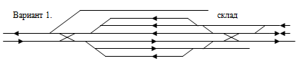
ПК-12 готовностью к эксплуатации автоматизированных систем управления поездной и маневровой работой, использованию информационных систем мониторинга и учета выполнения технологических операций
Знать | порядок и правила организации движения поездов при различных системах регулирования движения, технических средствах обеспечения безопасности | Теоретические вопросы:  - Диспетчерский контроль.  - Электрожезловая система.  - Диспетчерская централизация.
Уметь | выполнять действия по организации движения поездов при различных системах регулирования движения, технических средствах обеспечения безопасности;  пользоваться устройствами железнодорожной автоматики на промышленном транспорте | Оценить техническое состояние устройств автоматики, телемеханики и связи (проверяется в ходе выполнения лабораторных и практических занятий)
Владеть | навыками организации движения поездов при различных системах регулирования движения, технических средствах обеспечения безопасности | Провести сравнительный анализ вариантов технических решений, принимаемых при разработке проекта оборудования участка железной дороги устройствами автоматики и телемеханики (проверяется в ходе выполнения контрольной работы).

б) Порядок проведения промежуточной аттестации, показатели и критерии оценивания:
Промежуточная аттестация по дисциплине «Автоматика, телемеханика и связь на железнодорожном транспорте» включает теоретические вопросы, позволяющие оценить уровень усвоения обучающимися знаний, и практические и комплексные задания, выявляющие степень сформированности умений и владений, проводится в форме экзамена.
Экзамен по данной дисциплине проводится в устной форме по заданиям каждое из которых включает 2 теоретических вопроса и 1 практическое задание.
Показатели и критерии оценивания экзамена:
– на оценку «отлично» (5 баллов) – обучающийся демонстрирует высокий уровень сформированности компетенций, всестороннее, систематическое и глубокое знание учебного материала, свободно выполняет практические задания, свободно оперирует знаниями, умениями, применяет их в ситуациях повышенной сложности.
– на оценку «хорошо» (4 балла) – обучающийся демонстрирует средний уровень сформированности компетенций: основные знания, умения освоены, но допускаются незначительные ошибки, неточности, затруднения при аналитических операциях, переносе знаний и умений на новые, нестандартные ситуации.
– на оценку «удовлетворительно» (3 балла) – обучающийся демонстрирует пороговый уровень сформированности компетенций: в ходе контрольных мероприятий допускаются ошибки, проявляется отсутствие отдельных знаний, умений, навыков, обучающийся испытывает значительные затруднения при оперировании знаниями и умениями при их переносе на новые ситуации.
– на оценку «неудовлетворительно» (2 балла) – обучающийся демонстрирует знания не более 20% теоретического материала, допускает существенные ошибки, не может показать интеллектуальные навыки решения простых задач.
– на оценку «неудовлетворительно» (1 балл) – обучающийся не может показать знания на уровне воспроизведения и объяснения информации, не может показать интеллектуальные навыки решения простых задач.

8 Учебно-методическое и информационное обеспечение дисциплины (модуля)
а) Основная литература:
1. Ефанов, Д. В. Микропроцессорная система диспетчерского контроля устройств железнодорожной автоматики и телемеханики : учебное пособие / Д. В. Ефанов, Г. В. Осадчий. — Санкт-Петербург : Лань, 2018. — 180 с. — ISBN 978-5-8114-3134-2. — Текст : электронный // Лань : электронно-библиотечная система. — URL: https://e.lanbook.com/reader/book/109510/#1 (дата обращения: 16.05.2020). — Режим доступа: для авториз. пользователей.
2. Левин, Д. Ю. Управление эксплуатационной работой на железнодорожном транспорте: технология и управление работой станций и узлов : учебное пособие / Д.Ю. Левин. — Москва : ИНФРА-М, 2020. — 384 с. + Доп. материалы [Электронный ресурс]. — (Высшее образование: Бакалавриат). — www.dx.doi.org/10.12737/702. - ISBN 978-5-16-100200-1. - Текст : электронный. - URL: https://znanium.com/read?id=345510 (дата обращения: 16.05.2020)

б) Дополнительная литература:
1. Смирнов, Ю. А. Технические средства автоматизации и управления : учебное пособие / Ю. А. Смирнов. — 2-е изд., стер. — Санкт-Петербург : Лань, 2018. — 456 с. — ISBN 978-5-8114-2376-7. — Текст : электронный // Лань : электронно-библиотечная система. — URL: https://e.lanbook.com/reader/book/109629/#1 (дата обращения: 16.05.2020). — Режим доступа: для авториз. пользователей.
2. Антонов, А. Н. Технология работы железнодорожных станций и узлов : учебное пособие / А. Н. Антонов, В. А. Лукьянов, А. С. Новиков ; МГТУ. - Магнитогорск : МГТУ, 2015. - 1 электрон. опт. диск (CD-ROM). - Загл. с титул. экрана. - URL: https://magtu.informsystema.ru/uploader/fileUpload?name=1299.pdf&show=dcatalogues/1/1123513/1299.pdf&view=true (дата обращения: 04.10.2019). - Макрообъект. - Текст : электронный. - Сведения доступны также на CD-ROM.
3. Зайцева, М. А. Изучение правил технической эксплуатации железных дорог Российской Федерации : учебное пособие / М. А. Зайцева, В. А. Лукьянов, А. В. Соколовский ; МГТУ. - Магнитогорск, 2013. - 61 с. - URL: https://magtu.informsystema.ru/uploader/fileUpload?name=604.pdf&show=dcatalogues/1/1104160/604.pdf&view=true (дата обращения: 04.10.2019). - Макрообъект. - Текст : электронный. - Имеется печатный аналог.
4. Современные проблемы транспортного комплекса России [Журнал] / Изд-во Магнитогорск. гос. техн. ун-та им. Г.И. Носова. – ISSN 2222-9396. Режим доступа: https://transcience.ru.

в) Методические указания:
1. Исследование сельсинов. Методические указания по выполнению лабораторной работы по дисциплине «Автоматика, телемеханика и связь на железнодорожном транспорте». – Магнитогорск: ГОУ ВПО «МГТУ», 2007. – 8с.
2. Устройство и принцип действия фотодиода. Методические указания по выполнению лабораторной работы по дисциплине «Автоматика, телемеханика и связь на железнодорожном транспорте». – Магнитогорск: ГОУ ВПО «МГТУ», 2007. – 6с.
3. Исследование фотоэлектронных приборов. Методические указания по выполнению лабораторной работы по дисциплине «Автоматика, телемеханика и связь на железнодорожном транспорте». – Магнитогорск: ГОУ ВПО « МГТУ», 2008. – 13с.
4. Исследование полупроводниковых стабилизаторов напряжения. Методические указания по выполнению лабораторной работы по дисциплине «Автоматика, телемеханика и связь на железнодорожном транспорте». – Магнитогорск: ГОУ ВПО «МГТУ», 2008. – 6с.
5. Рельсовые цепи. Методические указания к выполнению лабораторных работ по дисциплине «Автоматика, телемеханика и связь на железнодорожном транспорте». – Магнитогорск: Изд-во Магнитогорс. гос. техн. ун-та им. Г.И. Носова, 2013. – 13с.
6. Проектирование электрической централизации для промежуточных станций. Методические указания по выполнению контрольной работы по дисциплине ««Автоматика, телемеханика и связь на железнодорожном транспорте». – Магнитогорск: Изд-во Магнитогорс. гос. техн. ун-та им. Г.И. Носова, 2014. – 18с.

г) Программное обеспечение и Интернет-ресурсы:
Наименование ПО | № договора | Срок действия лицензии
MS Windows 7 | Д-1227 от 08.10.2018 | 11.10.2021
MS Office 2007 | №135 от 17.09.2007 | бессрочно
7Zip | свободно распространяемое ПО | бессрочно
FAR Manager | свободно распространяемое ПО | бессрочно

1. Электронная база периодических изданий East View Information Services, ООО «ИВИС». Режим доступа: https://dlib.eastview.com/, вход по IP-адресам вуза, с внешней сети по логину и паролю.
2. Национальная информационно-аналитическая система. – Российский индекс научного цитирования (РИНЦ). – URL: https://elibrary.ru/project_risc.asp.
3. Поисковая система Академия Google (Google Scholar). – URL: https://scholar.google.ru
4. Информационная система. – Единое окно доступа к информационным ресурсам. – URL: http://window.edu.ru.
5. Электронные ресурсы библиотеки МГТУ им. Г.И. Носова. Режим обращения: http://magtu.ru:8085/marcweb2/Default.asp (вход с внешней сети по логину и паролю).

9 Материально-техническое обеспечение дисциплины (модуля)
Материально-техническое обеспечение дисциплины включает:
Тип и название аудитории | Оснащение аудитории
Учебные аудитории для проведения занятий лекционного типа | Мультимедийные средства хранения, передачи и представления информации
Учебная аудитория для проведения лабораторных работ: лаборатория автоматики, телемеханики и связи на железнодорожном транспорте | Мультимедийные средства хранения, передачи и представления информации  Лабораторные установки, измерительные приборы для выполнения лабораторных работ:  Стенд ЭС2А  Пульт маневрового района  Пульт централизации станции «Металлургическая»  Пульт централизации разъезда «Горная»  Коммутатор связи «КОС-22М»  Модель поездные сигналы  Стенд поездные сигналы  Лабораторная установка исследование транзисторов  Стенд полупроводников и стабилитронов.  Лабораторная установка исследование транзисторов.  Лабораторная установка индукционное телеуправление  Лабораторная установка исследования фотодиодов.  Установка «Рельсовые цепи с импульсным питанием».
Учебные аудитории для проведения практических, групповых и индивидуальных консультаций, текущего контроля и промежуточной аттестации | Мультимедийные средства хранения, передачи и представления информации
Помещения для самостоятельной работы обучающихся | Персональные компьютеры с пакетом MS Office, выходом в Интернет и с доступом в электронную информационно-образовательную среду университета
Помещения для хранения и профилактического обслуживания учебного оборудования | Стеллажи для хранения учебно-методической документации, учебного оборудования и учебно-наглядных пособий

